SIRENE 115dB 12Vcc AUTOALIMENTEE VOITURE
SB115 = TLM16

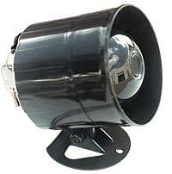

CARACTERISTIQUES

- ALIMENTATION 12 volts en courant continu

- PUISSANCE 115dB

- CONSOMMATION 1,2 ampères

Dimensions Ø90x90mm Poids 520gr

CABLAGES

Fil rouge + alimentation

Fil noir - alimentation

Fil blanc déclenchement par apparition d’un positif

Fil marron déclenchement par apparition d’un négatif

NOTE

Tournez la clé après avoir installé la sirène dans votre véhicule.
Coupez la sirène avec la clé lorsque vous amenez votre automobile chez votre garagiste ou si vous débranchez la batterie du véhicule.

N’utilisez qu’un seul des fils blanc ou marron.

